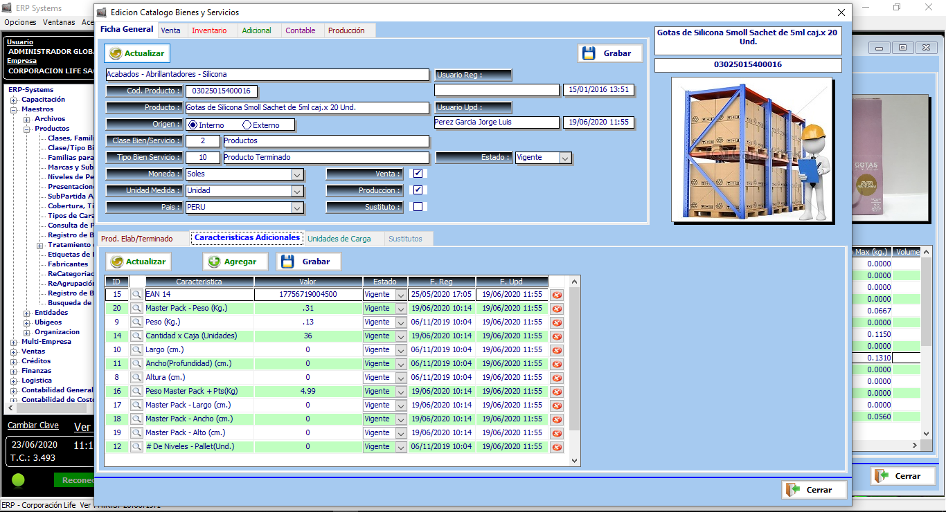

Se completo la interfaz con las pestañas de características adicionales, Unidades de Carga y Sustitutos.

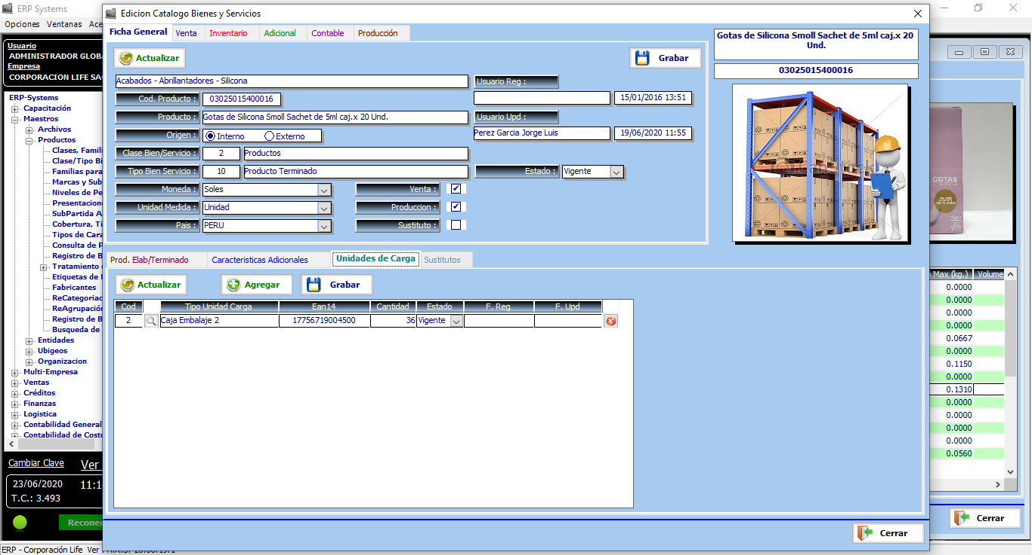

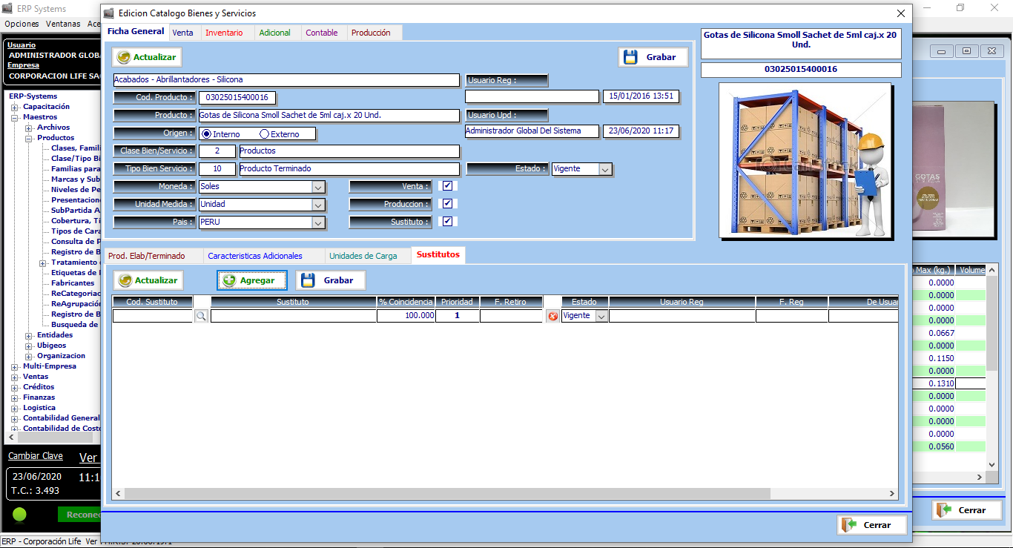

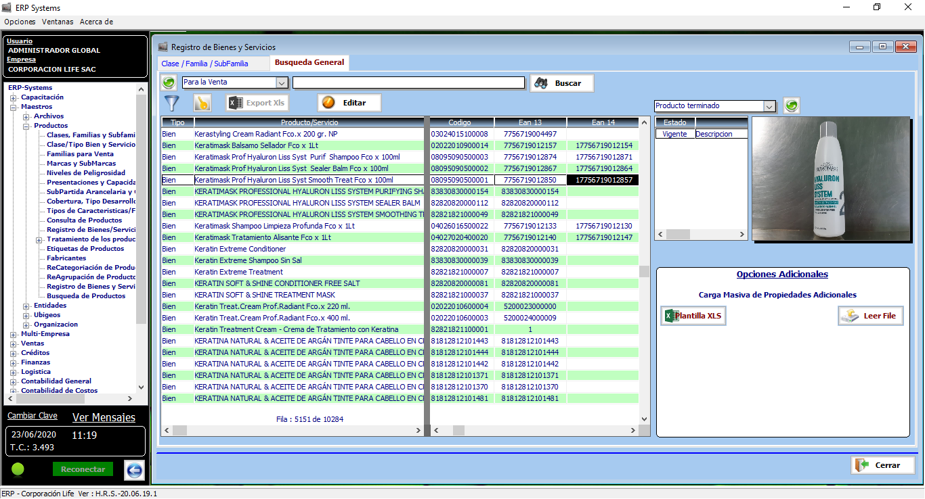

Dentro de búsqueda general se considero el criterio de Búsqueda “Para Ventas” lo cual listara todos los productos que están para la venta”

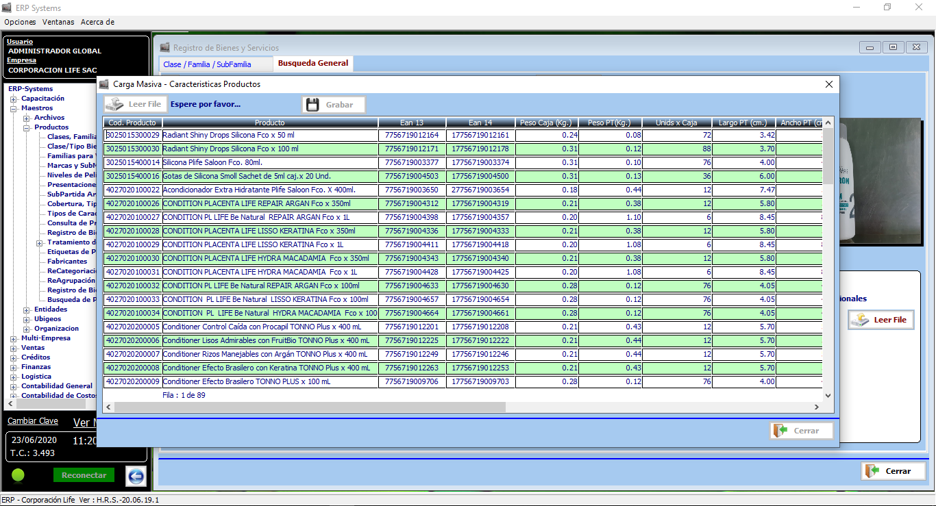

En la pestaña búsqueda general se agregó la opción adicional de Carga Masiva, dando la opción de descarga de la plantilla en Excel para que sea llenado correctamente en el orden de las columnas y su posterior carga masiva dentro de las características adicionales.

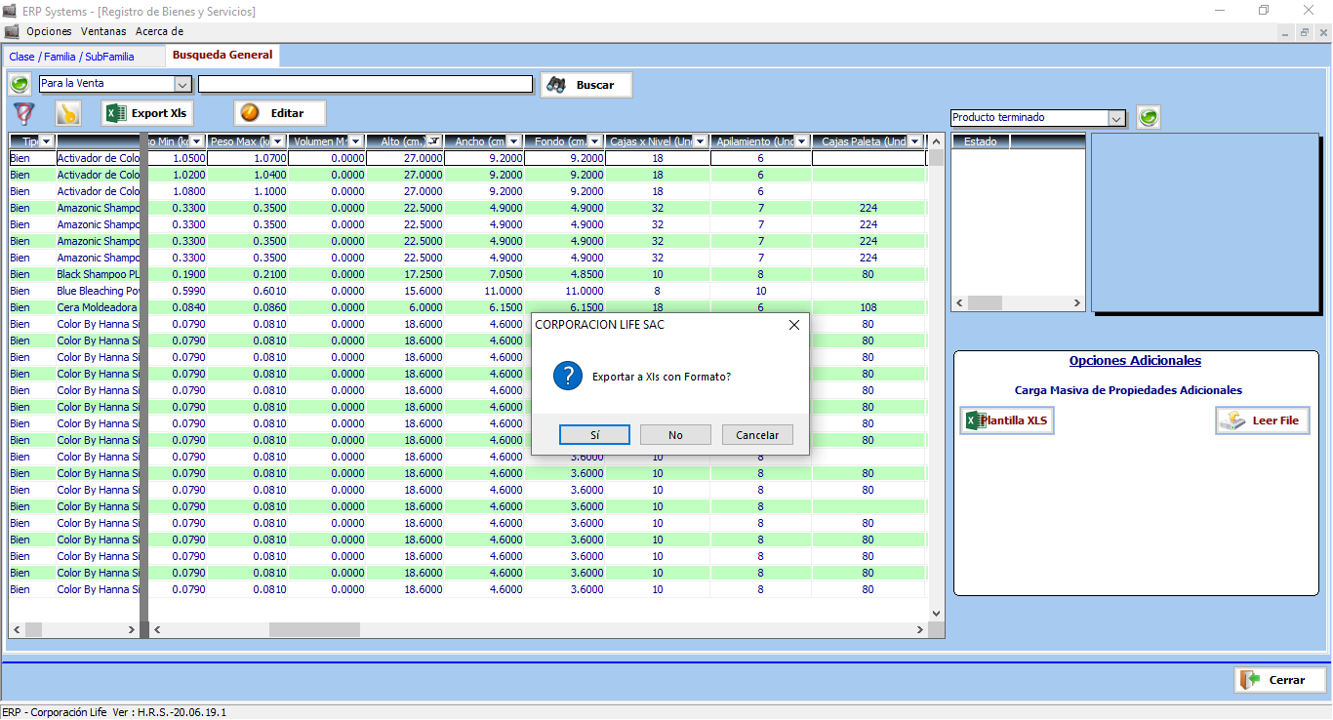

Opción de descarga del listado de las características solicitadas.

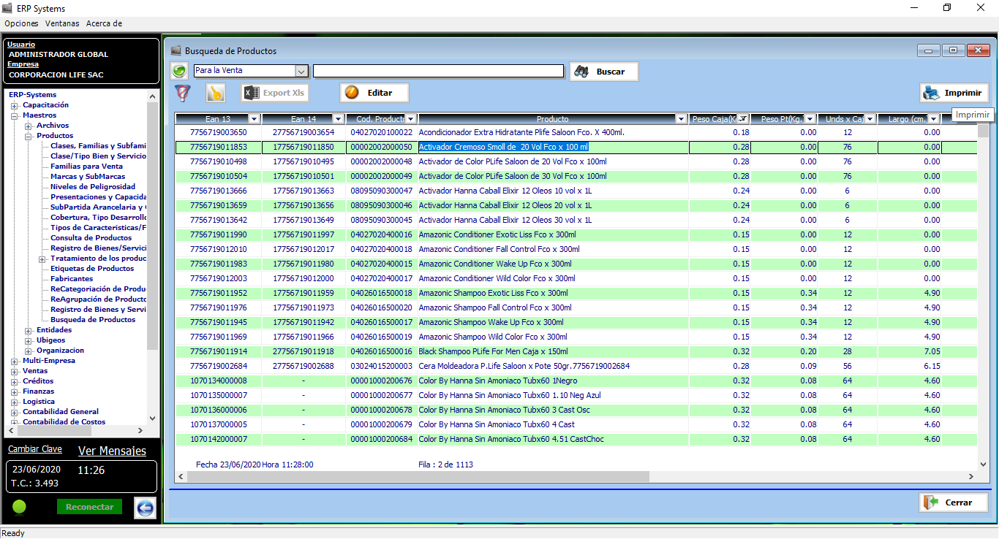

Desarrollo de la interfaz de Busqueda de Productos, la cual permitirá buscar, exportar e imprimir los productos con sus Datos Logisticos.

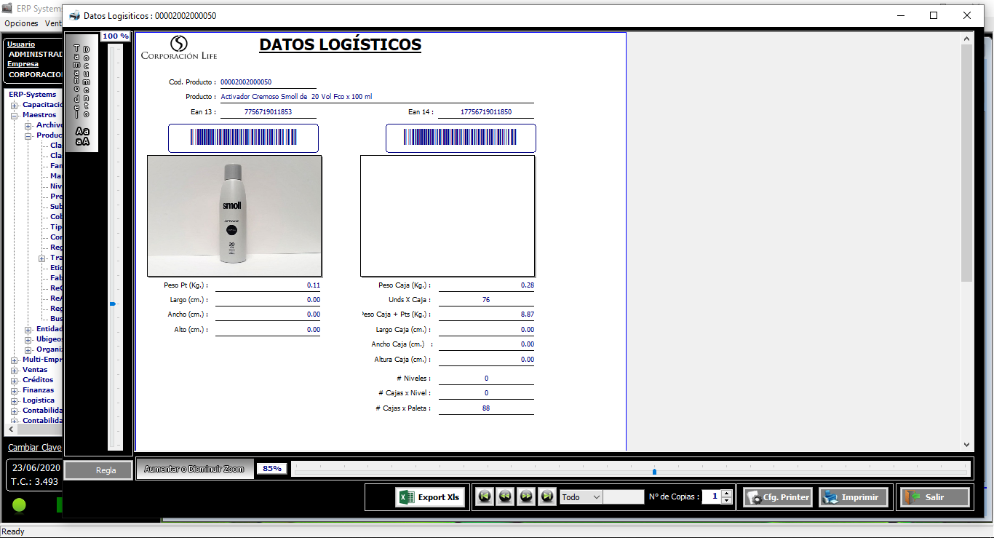

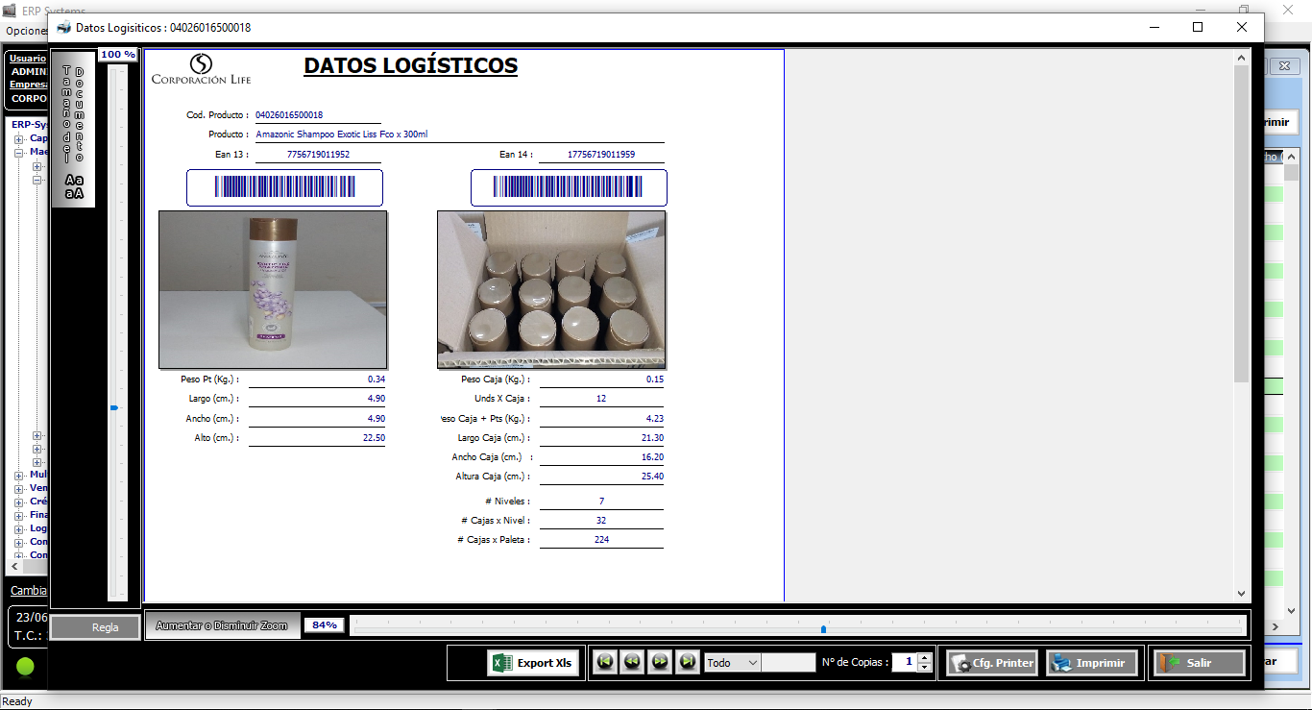

Se corrigió las opciones de publicación del Teléfono de los clientes para las facturas/boletas emitidas.

Se corrigió el reporte de cartera de clientes las columnas de Ult.Compra y Deuda Actual.

Se enlazo los cambios de F.Vencimiento de las Letras del Cliente con la Cta Corriente Cliente.